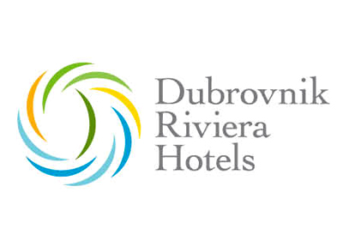
28.4.-3.5.2017.

Po osobi / danu Polupansiona ( EUR) | ASTAREA | MLINI | SHERATON
1/2 SOBA | 38 | 45 | 55
1/3 SOBA | 35 | 42 | 52
1/1 SOBA | 58 | 72 | 90
Doplatak za Deluxe | - | - | 10
ODBITAK - N/D | 5 | 5 | 5

- Boravišna pristojba -0,80 EUR po osobi / po danu
- Minimalni boravak 2 noći
- Doplata za 1 noć iznosi 20% na gore navedene cijene .
- Djeca do 2 g. su gratis u sobi
- Jedno dijete 02-12.god. u sobi sa dva odrasla ima 100% popusta
- 2 djece u sobi sa dva odrasla nije moguce kombinirati

***

ASTAREA 1 + ASTAREA 2

- Soba sa balkonom, morskom stranom, sat Tv, telefon, sef, sušilo za kosu
- Buffet za sve obroke
- Unutarnji bazen sa grijanom morskom vodom
- Vanjski bazeni za odrasle i djecu
- Besplatni parking
- Besplatna WIFI usluga

***

HOTEL MLINI

- Soba s balkonom, pogled more, sat tv, telefon, sef, sušilo za kosu, minibar
- Buffet stol za sve obroke
- Unutarnji bazen u Hotelu Astarea 1 (150m udaljen)
- Vanjski bazeni za odrasle i djecu ispred hotela Astarea - Besplatni parking ispred hotela Astarea
- Besplatini wifi
- minibar

***

SHERATON

- smještaj u potpuno opremljenim komfornim sobama 34m2 s balkonom
- buffet stol za sve obroke
- besplatno korištenje Shine Spa prostora i usluga koje podrazumjeva:
- 18m dug unutarnji bazen s efektom podvodne masaže
- Whirlpool
- Bio sauna
- Finska i turska sauna
- Lifestyle tuševi
- 24/7 pristup Sheraton Fitness teretani
- Osvježavajući bar sa svježim i suhim voćem te aromatiziranom vodom
- Besplatni brzi Wi-Fi

